Tuần 32 – Tiếng Việt
KIỂU CÂU TRẦN THUẬT ĐƠN

Về cấu tạo:
Do 1 cụm chủ - vị tạo thành
- Định nghĩa

Câu trần thuật đơn
Về tác dụng:
Dùng để giới thiệu, tả, kể, hoặc nêu một ý kiến về một sự vật, sự việc.

- Phân loại
Câu trần thuật đơn

Câu trần thuật đơn có từ “là”
Câu trần thuật đơn không có từ “là”

- Ví dụ
- Con mèo ngồi bên cửa sổ
- Virus Corona là rất nguy hiểm

- Vận dụng (Bài tập)
Hãy đặt 3 câu trần thuật đơn dùng để giới thiệu, tả và nêu ý kiến về một sự vật, sự việc.

TUẦN 33 – VĂN BẢN

CÂY TRE VIỆT NAM
- Thép Mới -

.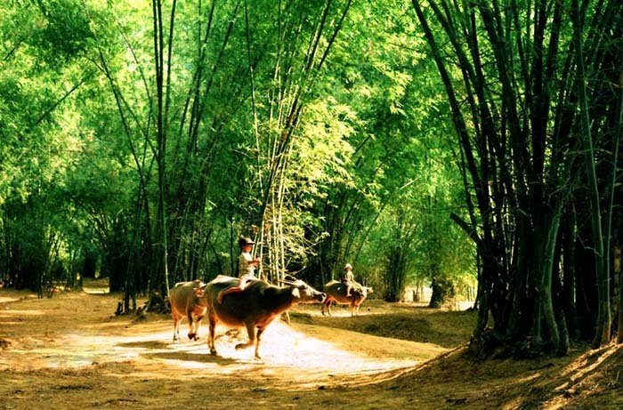

Nội dung kiến thức chính cần nắm:
Tre là bạn thân của nông dân, của nhân dân Việt Nam. Tre chung thủy, anh hùng, bất khuất, cùng “vào sinh ra tử” với nhân dân Việt Nam
Họ hàng nhà tre cả trăm loại khác nhau, sống trải dài trên đất Việt, ở đâu tre cũng xanh tươi, vươn cao, mọc thẳng. Tre già là măng mọc, lớp lớp, tầng tầng, không chịu khuất
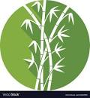

Tre ăn ở với người đời đời, kiếp kiếp, dưới bóng tre xanh, từ bao đời nay dân cày đã dựng nhà, vỡ ruộng, khai hoang.
Từ ngàn xưa, dưới bóng tre xanh, ta gìn giữ một nền văn hóa lâu đời, là khúc nhạc tâm tình của người Việt

Tre là người nhà, là cánh tay phải của người nông dân, tre là đồng đội, là vũ khí chiến đấu. Tre gắn bó chặt chẽ trong đời sống hàng ngày của nhân dân ta từ thuở ấu thơ lọt lòng đến khi nhắm mắt xuôi tay.

Cây tre là biểu tượng của đất nước, dân tộc Việt Nam với những phẩm chất quý báu: bình dị, hiền hòa, dẻo dai mà kiên cường, bất khuất, anh hùng, đoàn kết, bất diệt

